Kulturmødemodeller – struktureret af ANS
(Fra Kulturmøder i dansk kolonihistorie, side 20-21)

Kulturmødeteori  -synet på ”den anden” (her: den koloniserede). | Teorien uddybet | Teorien anvendt på kilder
Det venlige fremmedbillede | - ”Den anden” er lidt anderledes.  - Vores kultur har nogle fællestræk med ”den anden.  - Vi kan udveksle kulturelementer og lære af hinanden.  
Det fjendtlige fremmedbillede | - ”Den anden” er vores fjende.  - Vi må bekæmpe ”den andens”-kultur, så vores kultur ikke bliver udslettet.  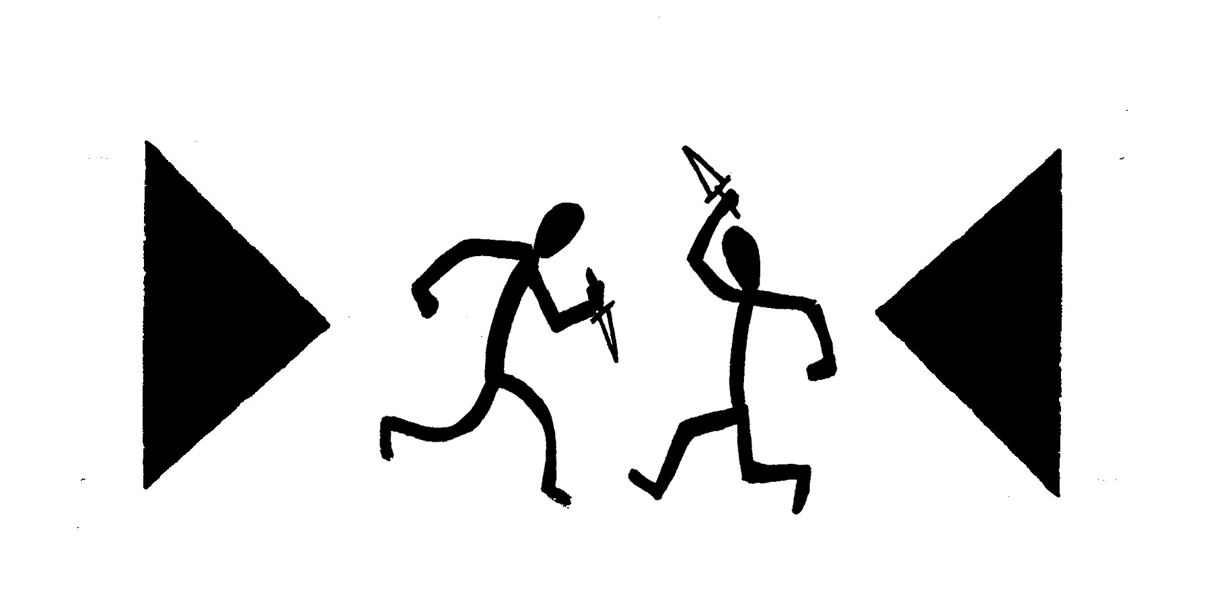
Det eksotiske/romantiske fremmedbillede | - Vores kultur er nysgerrig over for ”den anden”.  - ”Den anden” er ikke en fjende, men er anderledes.  - ”Den anden” er et symbol på den ædle vilde, der lever i et uspoleret liv, der ikke er blevet ødelagt af den vestlige civilisation.  - ”Den anden” skal forblive uspoleret.  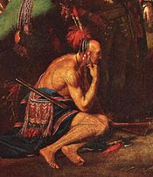 | Victor og Tivoli-udstillingen: De bliver udstillet, folk besøger dem.
Det arrogante fremmedbillede | - Vores kultur opfatter ”den anden” som vild, indfødt, dyrisk og barbarisk.  - Vores kultur skal tæmme ”den anden”, som en dyrepasser der tæmmer et vildt dyr.  - ”Den anden” kan ikke civiliseres.  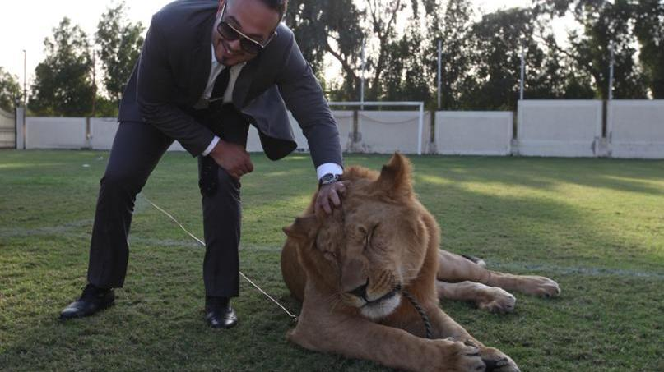 | Victor og Tivoli-udstillingen 1905. Bur=dyr.
Det paternalistiske fremmedbillede | - ”Den anden” er naiv og uvidende ligesom børn.  - Vores kultur er klog, alvidende og civiliseret ligesom en far (=pater), der ved bedst.  - Vores kultur skal civilisere ”den anden”.  - ”Den anden” kan civiliseres.  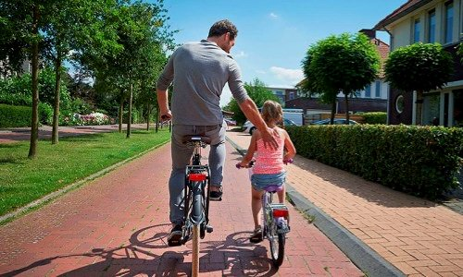 | Victor og Tivoli-udstillingen 1905: De er uciviliserede. De skal udstilles.

Fra Kulturmøder i dansk kolonihistorie, side 20-21:

